Тема: Преподобный Сергий Радонежский в церковном искусстве
(влияние Преподобного Сергия Радонежского на развитие русского церковного искусства и образ Преподобного Сергия Радонежского, воплощенный в церковном искусстве)
Вера Алексеевна Калашникова
Гимназия №1
Учитель истории и обществознания
Город Новоалександровск
Презентация оригинального учебного материала
и авторского документального видеофильма по данной теме с использованием местных материалов о церкви в поселке Краснозоринском и информации полученной в Михаило – Архангельском храме г. Новоалександровска.
Задачи:
- Сохранение культурных и нравственных ценностей, укрепления духовного единства российского народа.
- Приближение учащихся к социокультурному и духовному наследию деятельности Преподобного Сергия Радонежского в церковном искусстве.
- Развитие целостного восприятия влияния Преподобного Сергия Радонежского на развитие русского церковного искусства с использованием местного регионального материала.
План
- Вступление. Преподобный Сергий Радонежский один из самых почитаемых святых нашего Отечества.
- Основная часть:
- Святые места России, основанные Преподобным Сергием Радонежским.
- Икона Преподобного Сергия Радонежского как слово в образах.
- «Шепот молитвы»
- Заключение. Святые земли Русской.
- Приложение
- Презентация
- Авторский документальный видеофильм по данной теме с использованием местных материалов о церкви в поселке Краснозоринском и информации полученной в Михаило – Архангельском храме г. Новоалександровска.
В связи с исполняющимся в 2014 году 700-летием со дня рождения преподобного Сергия Радонежского посвящается.
Преподобный Сергий Радонежский – ангел - хранитель Земли Русской, великий наставник, чудотворец, при жизни названный святым.
Святые места России, основанные Преподобным Сергием Радонежским.
Как справедливо отмечал Ключевский, "примером своей жизни, высотой своего духа Преподобный Сергий поднял упавший дух родного народа, пробудил в нем доверие к себе, к своим силам, вдохнул веру в свое будущее… Преподобный Сергий своей жизнью, самой возможностью такой жизни дал почувствовать за скорбевшему народу, что в нем еще не все доброе погасло и замерло; своим появлением среди соотечественников, сидевших во тьме и сени смертной, он открыл им глаза на самих себя, помог им заглянуть в свой собственный внутренний мрак и разглядеть там еще тлевшие искры того же огня, которым горел озаривший их светоч". ¹
Преподобный Сергий Радонежский (1314 или 1322 – 1392) не оставил после себя ни единой строчки. Более того, он всегда сторонился откровенного учительства. Поэтому, можно сказать, что учение преподобного Сергия Радонежского – это его жизнь.
Святые места России, основанные Преподобным Сергием Радонежским.
Преподобный Сергий Радонежский один из самых почитаемых святых нашего Отечества. Он является основателем многих храмов и монастырей земли Русской.
Так Троице - Сергиевый монастырь, являющийся духовной основой для великой России начал свое существование с деревянного храма во имя Святой Троицы который был освящён в 1340 году.
- Цит. по кн.: Василий Осипович Ключевский "Афоризмы. Исторические портреты и этюды. Дневники", М., "Мысль", 1993, с.105

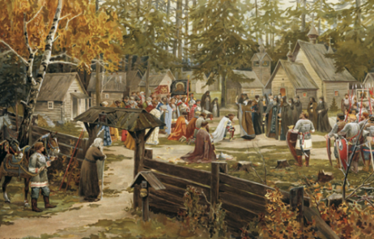
План монастыря, установленный тогда, в общих чертах дошёл до наших дней (прямоугольный внутренний двор с церковью и трапезной, окружённый с четырёх сторон кельями). Вскоре Троицкий монастырь стал духовным центром московских земель, поддержкой московских князей.

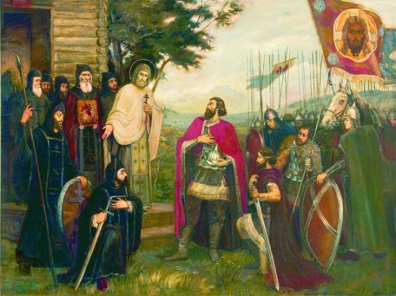
Здесь в 1380 году отец Сергий благословил войско князя Дмитрия Ивановича, отправлявшегося на сражение с Мамаем. 8 сентября 1380 года во время Куликовской битвы на поле боя вышли монахи - богатыри Троицкого монастыря — Пересвет и Ослябя, чтобы показать, что дело освобождения Родины свято даже для покинувших мирскую жизнь и давших клятву не брать в руки оружия.
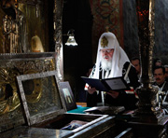
Основанный Сергием Радонежским монастырь на протяжении нескольких столетий является культурным и религиозным центром Российского государства (в монастыре составлялись летописи, переписывались рукописи, писались иконы; в XV веке здесь было создано «Житие преподобного Сергия Радонежского», один из крупнейших памятников старорусской литературы, ценнейший исторический документ). Главное сокровище монастыря – святые мощи Преподобного Сергия Радонежского, которые покоятся в драгоценной усыпальнице.
Когда речь заходит о преподобном, почти все уверены – после прихода на уединенное место будущей Троицкой лавры подвижник никуда из монастыря не уходил, зато к нему приходили великие князья и московские первосвятители. На самом же деле ситуация иная. На Руси мало было игуменов, способных сравниться с преподобным Сергием по числу основанных обителей.
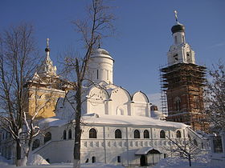
О первом путешествии преподобного Сергия Радонежского рассказывает ранняя редакция его жития, написанного Пахомием Логофетом – сербом, переработавшим первоначальное житие, написанное Епифанием Премудрым.
Согласно летописным источникам, основание монастыря возле Киржача произошло не позднее 1375 года. Хронологически это не первая обитель, основанная Сергием Радонежским за пределами будущей лавры, но все редакции Жития сообщают о ней как о первой. Архивные документы свидетельствуют, что в средние века монастырь был окружён каменной оградой, за которой с северной стороны находилась часовня над колодцем, выкопанным Сергием Радонежским.
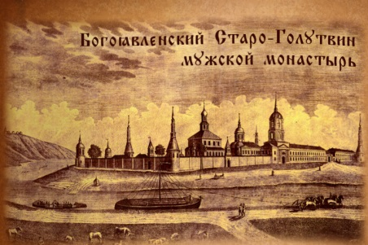
Время возникновения Богоявленского Старо – Голутвина монастыря - 1385 г. Это еще один монастырь, основанный преподобным Сергием Радонежским. В житии Сергия Радонежского, написанном Епифанием Премудрым, указывается, что монастырь основан по велению святого благоверного князя Димитрия Донского самим Преподобным и его учеником Григорием. Большинство исторических источников связывает основание монастыря с обетом, который дал князь Димитрий Донской перед Куликовской битвой. Он сам выбрал место для монастыря и просил Преподобного Сергия благословить его, Сергий, придя в Коломну, как всегда, пешком, благословил место, выбранное для обители, и храм в честь Богоявления Господня.
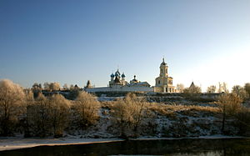
Предание утверждает, что Преподобный Сергий лично участвовал в закладке, строительстве и освящении первого монастырского храма - Богоявленского собора. До сего дня остатки этого сооружения - фундамент и цокольная часть - сберегаются в подклете второго уже Богоявленского собора, воздвигнутого над ними в начале XVIII в., и носят в народе название «камушки Преподобного».
По благословению преподобного Сергия Радонежского в 1374 году был основан монастырь серпуховским князем Владимиром Андреевичем Храбрым. Впервые об этом упоминается в Симеоновской летописи XV века. Название свое «Высоцкий» получил монастырь от места, на котором устроен, в древности прозывавшегося «Высокое».
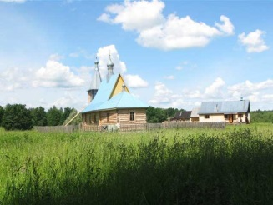
Есть еще одно святое место, также устроенная самим преподобным, которая сегодня, без сомнения, является наиболее труднодоступной из всех сергиевских обителей. Это Георгиевский скит, расположенный среди лесов и болот на левом берегу Клязьмы.
Известие о возникновении Георгиевской пустыни содержится в нескольких летописях. В 1365 году Сергий Радонежский по просьбе митрополита Московского Алексия и юного великого князя Дмитрия Ивановича (будущего Донского) направился в Нижний Новгород для того, чтобы повлиять на нижегородского князя Бориса Константиновича, который спорил о власти с братом Дмитрием – союзником Москвы. Преподобный пришел в Нижний пешком и, пригрозив отлучением от церкви, смирил гордого Бориса. На обратном пути уже тогда прославленный игумен благословил строительство пустыни неподалеку от Клязьмы, где была устроена деревянная церковь в честь Святой Живоначальной Троицы. По преданию, Сергий Радонежский подарил новоустроенной обители серебряный позолоченный напрестольный крест, который сохранялся там до 1930-х годов.
В центре скита находится деревянный храм в честь преподобного Сергия Радонежского, выстроенный в старинных архитектурных традициях об одной главе с двухъярусной шатровой звонницей. Наверху имеются 4 средних колокола и несколько колоколов поменьше. Колокольный звон из скита, особенно в погожий день, долетает до Клязьмы.
Более 40 обителей было основано учениками Преподобного Сергия Радонежского.
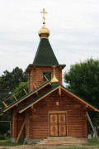
В честь него воздвигнуты храмы и монастыри. Наша новоалександровская земля не является исключением. В поселке Краснозоринском строиться храм в честь святого имени Преподобного Сергия Радонежского.
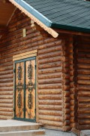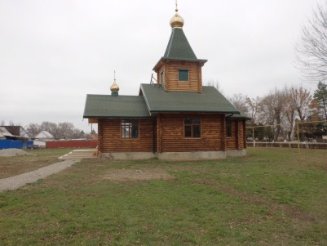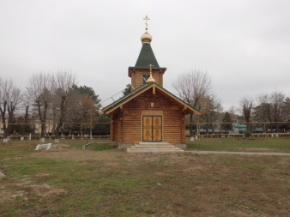
снято 25 мая 2013г. снято 21ноября 2013г
(Видео приложения в презентации)
Икона Преподобного Сергия Радонежского как слово в образах
Житие святого Сергия, как и многих других русских святых, представляет собою ключ к пониманию самых вдохновенных художественных замыслов иконописи XV века.
«Икона – это целый мир, светлый и чистый, прикосновение к которому дает человеку ощущение надежности, умиротворения, изменяет человека, очищает его душу от всего дурного. Посмотри на икону. Ты видишь на ней иной мир, чувствуешь его необычность. Возникает желание пообщаться с ней, раскрыть душу, поведать ей свои тайны. К иконе обращаются люди в минуту душевной тоски и светлой радости, когда предстоит сделать трудный жизненный выбор. И легче становиться на сердце, как будто поговорил с близким человеком и получил совет и напутствие.»¹
Преподобный Сергий Радонежский является покровителем земли русской
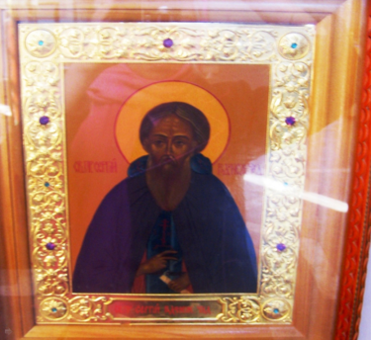
Давайте обратим свой взор на особо почитаемую икону Михаило – Архангельского храма Образ «Сергия Радонежского». Он является покровителем всех учащихся. Как мы знаем, из истории Древней Руси, Сергий Радонежский долгое время не мог научиться грамоте. Однажды он встретил монаха, который ему сказал, что тот вскоре научиться писать и читать. И действительно, спустя некоторое время, Сергий смог преодолеть неграмотность. Поэтому ученики, приходя в церковь, могут просить Радонежского о помощи в учебе.
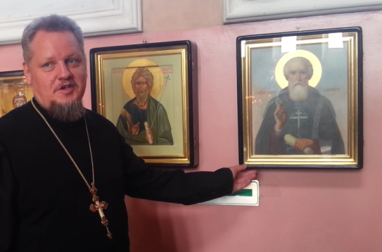
Благочинный церквей Новоалександровского округа протоиерей Владимир Самойленко рассказал о художественно производственном предприятии «Софрино» Русской Православной Церкви, которое передало икону Святого преподобного Сергия Радонежского 8 лет назад в наш храм. (Видео приложение в презентации)
Уже к иконе приходили тысячи жителей города Новоалександровска и новоалександровского района. Святого просят защитить детей от дурного влияния, от неудач в учебе. Молитвы перед иконой святого, который сам был
- Истоковедение. Том 8. Издательский дом «Истоки», 2009г. с 141
Святая икона есть в любом православном храме. В Михаило – Архангельском храме города Новоалександровска их две.
образцом смирения, помогают в обретении смирения и укрощении гордыни – и своей, и чьей-либо – так как гордыня известна как зло, от которого происходят многие неприятности в жизни нашей и окружающих.
«Шепот молитвы»
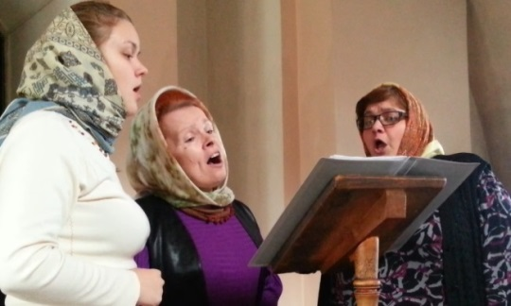
У верующих икона является предметом поклонения, к ней они обращаются с Молитвой.
Молитва – не только обращение к Богу. Она учит нас очень важным вещам: скромности, умению прощать, быть добрым и стремиться только к хорошему. Православные верующие, кому сегодня не дается учение, обращаются к иконе преподобного Сергия со словами: “Преподобный Отче Сергия! Моли Бога о мне!”
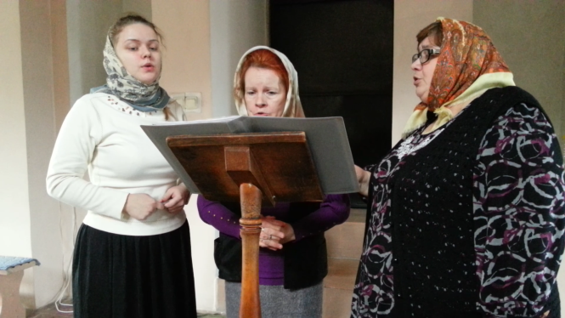
Тихо произносят сокровенные слова молитвы прихожане, торжественно звучит молитвенное песнопение церковного хора. Это особые минуты общения с Богом.
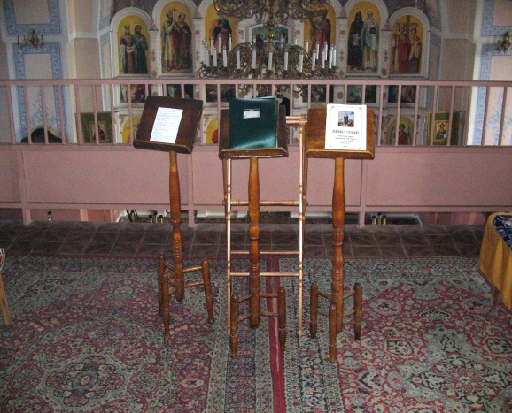
Музыкальный хор в Новоалександровской церкви есть, хотя и маленький. В нашем городе очень мало людей, способных к исполнению церковной музыке. Каждый желающий, если хочет, может обратиться в церковно-приходскую школу, где его научат церковным песнопениям. Но каждого ждет очень жесткий отбор, ведь в таком деле нужны профессионалы.
Святые - это люди, явившие пример смирения, верности Богу, люди, своей добротой и кротостью, своим самоотверженным служением Богу и близким, своей жизнью показавшие плоды, которые должно давать православие. Такие люди как Сергий Радонежский, оставляют после себя не только учения, но и дела. Существуют духовные ценности, которые мы должны знать, которым должны следовать все люди. Примеры Святых учат нас быть лучше. И пока будут, помнит люди об простодушных седобородых отшельниках с ясными и чистыми, как у детей, душами, не сгинет Россия!

Список литературы и источников
- Цит. по кн.: Василий Осипович Ключевский "Афоризмы. Исторические портреты и этюды. Дневники", М., "Мысль", 1993, с.105.
- Официальные сайты Свято-Тро́ицкой Се́ргиевой Ла́вры, Богоявленского Старо – Голутвина монастыря.
- В.Г. Лукьянцева, О.М. Недосекин и т.д. «200-летие г. Новоалександровска», 2004 г.
- Истоковедение. Том 8. Издательский дом «Истоки», 2009г

